Міністерство освіти і науки України

Національний технічний університет України

«Київський політехнічний інститут» імені Ігоря Сікорського

Факультет інформатики та обчислювальної техніки

Кафедра автоматики та управління в технічних системах

**Додаткове завдання 2**

з дисципліни «Front-End-програмування»

на тему «Онлайн-курси з frontend програмуванн»

**Виконала:**

студентка групи ІТ-71

Бойко Катерина Володимирівна

**Перевірив:**

доц. Жереб Костянтин Анатолійович

Київ 2021

Минулого року я зрозуміла, що для мене цікавий напрямок фронтенду, а саме Angular, тому я почала пошук курсів. Так я дізналась про Coursera та написала листа з проханням відкрити мені безкоштовно курси на тему «Front-End JavaScript Frameworks: Angular». Так у квітні 2020 року я завершила курс.

Посилання на сертифікат: <https://www.coursera.org/account/accomplishments/certificate/N7ERWRZE95UD>.

В результаті проходження курсу я отримала усі необхідні базові знання для успішного ознайомлення з Angular. Курс супроводжувався відео-лекціями, паралельною практикою та завданнями в кінці кожного тижня (тобто теми, що розрахована на тиждень). Усе я зберігала у репозиторії.

Посилання на репозиторій: <https://github.com/KaterinaBoiko/Coursera>.

Як на мене, структура була досить вдалою, тому що за чотири тижні я зуміла зрозуміти базу багатьох речей, що розкривають можливості фреймворку. Важких чи незрозумілих завдань не було. Якщо виникали якісь питання їх можна було задати в чаті слухачам того ж курсу.

Короткий опис структури курсу:

Тиждень 1.

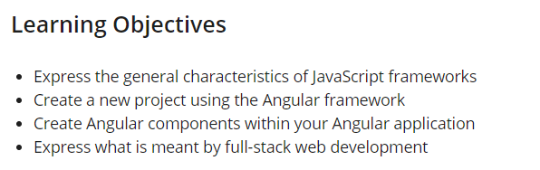

Тиждень 2.

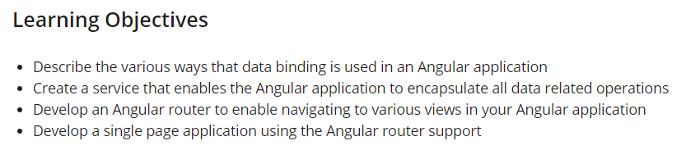

Тиждень 3.

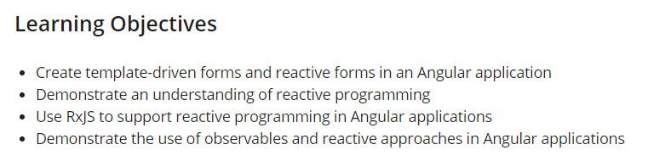

Тиждень 4.

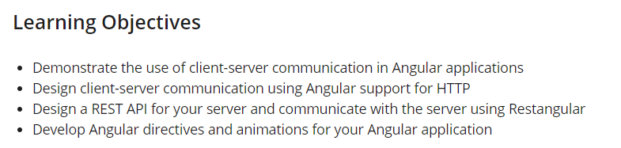

До кожної теми був наявних список літератури та додаткової літератури для більш детального вивчення.

В ході проходження курсу ми поступово створювали додаток ресторану. Під час кожної теми ми додавали додатку функціонал та покращували, збільшували його структуру. Таким чином після завершення курсу ми отримали готовий додаток, в якому створили декілька компонент, використовувати сервіси, роутінг, різні форми, прив’язували дані до форм, додали власні анімації, ознайомились з реактивним програмуванням, з бібліотекою RxJS, а також з клієнт-серверною архітектурою у Angular.

Завдання в кінці кожної теми завжди були базовані на викладеному матеріалі, але не були занадто простими, тобто потрібно було витратити трохи часу та подумати, щоб успішно виконати завдання. Зазвичай на виконання завдання я витрачала години 3.

Завдання перевіряли самі слухачі курсу, що є досить доцільним, оскільки курс був безкоштовним. В кінці проходження певної теми необхідно було перевірили п’ять робіт та виставити оцінку. Суб’єктивність оцінювання виключалась наявними тестами для оцінки. Тобто були певні критерії за які потрібно було визначити «є» чи «не реалізовано».

Під час проходження курсу я не помітила суттєвих помилок, а також гарно підтягнула розуміння англійською мовою, оскільки курс був англійською.

Загалом, я цілком задоволена курсом, вважаю це своїм успішним початком серйозного ознайомлення з Angular. Можу його рекомендувати тим, хто прагне ознайомитись з фреймворком та має базові знання стосовно розробки загалом, проте не можу бути впевненою в актуальності усіх тем, оскільки фреймфорк стрімко розвивається, а курс я проходила весною 2020 року.